ПРОЕКТ

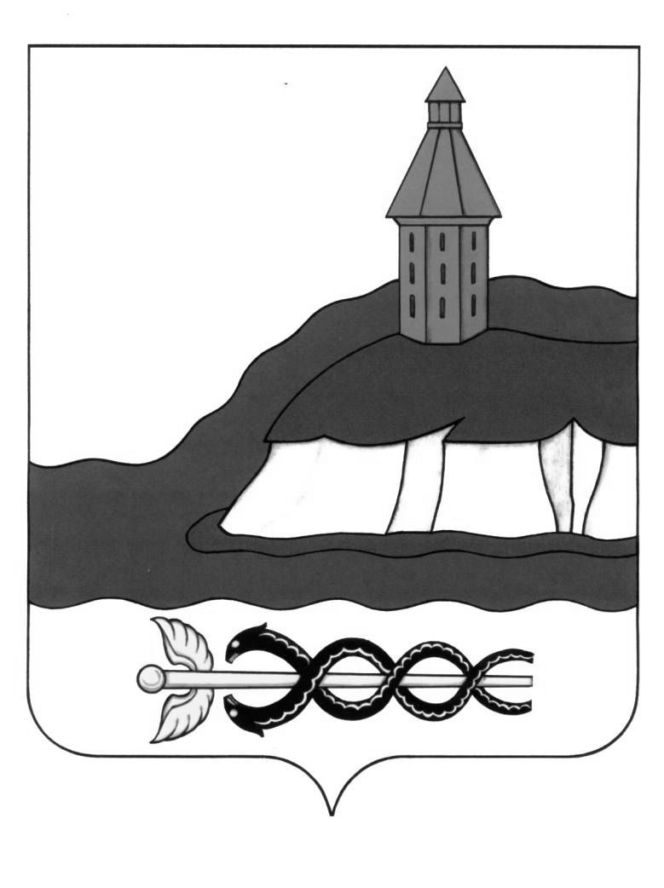

**АДМИНИСТРАЦИЯ**

**КАЛАЧЕЕВСКОГО МУНИЦИПАЛЬНОГО РАЙОНА**

**ВОРОНЕЖСКОЙ ОБЛАСТИ**

**ПОСТАНОВЛЕНИЕ**

от " ____ " ______________ 2019 г. № ____

г. Калач

|  |
| --- |
| **О внесении изменения в постановление администрации Калачеевского муниципального района от 03.09.2018 г. № 530** |

В целях реализации положений Федерального закона от 05 апреля 2013 г. №44-ФЗ «О контрактной системе в сфере закупок товаров, работ, услуг для обеспечения государственных и муниципальных нужд», в соответствии с решением Совета народных депутатов Калачеевского муниципального района от 28.02.2019 г. № 41 «О внесении изменений в решение Совета народных депутатов Калачеевского муниципального района от 14.01.2010 года №139 «Об утверждении структуры администрации Калачеевского муниципального района» администрация Калачеевского муниципального района п о с т а н о в л я е т:

1. Внести в постановление администрации Калачеевского муниципального района от 03.09.2018 г. № 530 «Об утверждении Положения о порядке взаимодействия заказчиков с уполномоченным органом, осуществляющим полномочия на определение поставщиков (подрядчиков, исполнителей)» (в редакции постановлений администрации Калачеевского муниципального района Воронежской области от 24.12.2018 № 742, от 04.02. 2019 № 61), изменение, изложив пункт 2 в следующей редакции:

«2. Возложить на сектор экономики и инвестиций администрации Калачеевского муниципального района Воронежской области обязанности по непосредственному осуществлению функций уполномоченного органа, предусмотренных Федеральным законом от 05.04.2013 №44-ФЗ «О контрактной системе в сфере закупок товаров, работ, услуг для обеспечения государственных и муниципальных нужд» и настоящим постановлением».

2. Опубликовать настоящее постановление в Вестнике муниципальных правовых актов Калачеевского муниципального района Воронежской области.

3. Контроль за исполнением настоящего постановления возложить на заместителя главы администрации Калачеевского муниципального района Блажкову Г.Н.

**Глава администрации**

**Калачеевского муниципального района Н.Т. Котолевский**